ΔΗΜΟΣ ΑΓΙΑΣ ΒΑΡΒΑΡΑΣ
ΓΡΑΦΕΙΟ ΤΥΠΟΥ
ΔΕΛΤΙΟ ΤΥΠΟΥ / ΚΑΛΕΣΜΑ

Θέμα: Δράση Ενημέρωσης για τον Καφέ Κάδο στο Άλσος Μητέρας – Εκδήλωση Βρεφονηπιακών Σταθμών

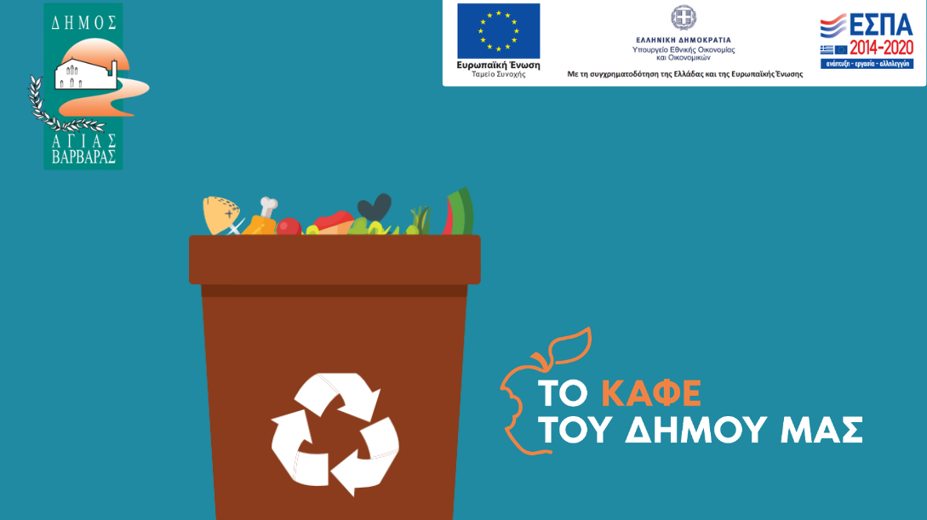

Ο Δήμος Αγίας Βαρβάρας, με σταθερό προσανατολισμό στην προώθηση της περιβαλλοντικής ευαισθητοποίησης και της ανακύκλωσης υπολειμμάτων τροφών μέσω του Καφέ κάδου, συμμετέχει ενεργά στην ετήσια γιορτή των Βρεφονηπιακών Σταθμών της πόλης, η οποία φέτος είναι αφιερωμένη στο περιβάλλον.

Η ενημερωτική δράση θα πραγματοποιηθεί την Παρασκευή 13 Ιουνίου 2025, με προσέλευση κοινού από τις 19:00, στο Άλσος Μητέρας του Δήμου Αγίας Βαρβάρας.

Κατά τη διάρκεια της εκδήλωσης, η οποία συγκεντρώνει πλήθος γονέων, παιδιών και εκπαιδευτικών, θα υλοποιηθεί ειδική δράση ενημέρωσης για το πρόγραμμα του καφέ κάδου, με στόχο την καλλιέργεια οικολογικής συνείδησης από την προσχολική ηλικία.

Η δράση περιλαμβάνει:
- Παρουσίαση των βασικών αρχών του καφέ κάδου και της χρήσης του
- Διανομή ενημερωτικού υλικού στους παρευρισκόμενους
- Προσφορά συμβολικών λουλουδιών ως αναμνηστικό δώρο σε γονείς, παιδιά και εκπαιδευτικούς

Μικρές πράξεις ευαισθητοποίησης μπορούν να αφήσουν μεγάλο αποτύπωμα για τις επόμενες γενιές. Στηρίξτε αυτή την προσπάθεια και συμβάλετε σε ένα πιο βιώσιμο μέλλον για την πόλη μας!

Για περισσότερες πληροφορίες ή υποστήριξη επικοινωνήστε τηλεφωνικώς ή μέσω email:
Τηλ. 213 2019372, 210 5690485 & 210 7000808, email: info@agiavarvara.gr, website: https://agiavarvara.gr

